МУНИЦИПАЛЬНОЕ БЮДЖЕТНОЕ ОБЩЕОБРАЗОВАТЕЛЬНОЕ УЧРЕЖДЕНИЕ
«СРЕДНЯЯ ШКОЛА №40» ГОРОДА СМОЛЕНСКА

Конспект коррекционно-развивающего занятия
«Учимся играя»
Для детей с ограниченными возможностями здоровья

Разработал педагог-психолог
первой квалификационной категории
Агеева А.А.

Смоленск 2018
Коррекционно-развивающее занятие «Учимся играя».

Цель занятия: развитие познавательной сферы - внимания, памяти, словесно-логического мышления.
Задачи:
- Развитие внимания;
- Развитие словесно-логического мышления;
- Развитие памяти;
- Создание благоприятного психологического микроклимата в группе;
- Создание условий для развития положительной «Я- концепции»;
Возраст учащихся: 7 -9 лет (1-е,2-е и 3-е классы)
Продолжительность: 45 минут (1 урок).
Методы и формы работы: упражнения, направленные на развитие внимания, памяти, мышления; игры на снятие соматического и психического напряжения.
Оборудование: пиктограммы «эмоции», карандаши, мяч, бланки к заданиям.
Структура коррекционно-развивающих занятия:
- ритуал начала занятия,
- разминка,
- основное содержание занятия,
- рефлексия занятия,
- ритуал окончания.
Личностные результаты:
- Развитая мотивация учебной деятельности и личностного смысла учения, заинтересованность в приобретении и расширении знаний и способов действий, творческий подход к выполнению заданий.
- Рефлексивная самооценка, умение анализировать свои действия и управлять ими.
- Навыки сотрудничества со взрослыми и сверстниками.
Метапредметные результаты:
- Способность принимать и сохранять цели и задачи учебной деятельности, находить средства и способы её осуществления.
- Овладение способами выполнения заданий творческого и поискового характера.
- Умение планировать, контролировать и оценивать учебные действия в соответствии с поставленной задачей и условиями её выполнения, определять наиболее эффективные способы достижения результата.
- Способность использовать знаково-символические средства представления информации для создания моделей изучаемых объектов и процессов, схем решения учебно-познавательных и практических задач.
- Использование речевых средств и средств информационных и коммуникационных технологий для решения коммуникативных и познавательных задач.
Предметные результаты:
- Овладение основами логического мышления, пространственного воображения.

Ход занятия
- Ритуал приветствия
Психолог: Здравствуйте, ребята. Я очень рада вас видеть! Давайте подарим приветливые улыбки друг другу, пусть у всех будет хорошее настроение и удачный день. А теперь улыбнитесь мне.
Упражнение "Приветствие".
Цель: положительный настрой на дальнейшую работу, развитие навыков общения, самооценки.
Ход задания.
Дети разбиваются на пары и по команде инструктора быстро здороваются друг с другом разными частями тела: правая рука с правой рукой, нос с носом, пятка с пяткой, бедро с бедром, спина со спиной, ухо с ухом т.д. Дети могут поменять несколько партнеров.
Инструкция: Знаете ли вы, как здороваются люди? А давайте мы свами сегодня поздороваемся необычным способом. Сейчас я вам покажу! (Вызывается один доброволец, который помогает показывать). Давайте поздороваемся так (пожали друг другу правые руки), а теперь вот так (пожали друг другу левые руки), так (хлопнули своим бедром по бедру партнера) нос с носом и так (повернулись спинами друг к другу и стукнулись попами). Запомнили? Давайте повторим! Сейчас у нас есть 1 минута, чтобы поздороваться со всеми.
Психолог: Дети, а с каким настроением вы пришли на занятие? С вами хотят поздороваться «эмоции». Подойдите к ним и выберите ту, которая соответствует вашему настроению. Дети находят значок «эмоции», который отражает их настроение, и прикасаются к нему рукой.
Установка на работу
Психолог: Итак, у вас у всех хорошее настроение и это очень хорошо. Дети, любите ли вы играть? Я хочу вас пригласить в «Страну игр».
Правила группового взаимодействия
Цель: активизировать внимание детей.
Психолог: Чтобы наше занятие было интересным, веселым, нужно вспомнить правила, которые нам сегодня помогут (слушать педагога и друг друга, не шуметь, не выкрикивать, не повторять ответов других детей быть внимательными, думать, прежде чем говорить).
- Интеллектуальная разминка.
Упражнение «Знаете ли вы?»
Цель: развитие общей осведомлённости.
Ход задания.
Участники отвечают на вопросы психолога.
Знаете ли вы?
- Где заходит солнце? (на западе)
- Какие предметы тонут в воде? (предметы из металла, камня и других материалов, которые тяжелее воды)
- Какие предметы могут плавать на поверхности воды? (предметы из дерева, резины, а также корабли)
- Куда прибывает поезд? (на вокзал)
- Какого цвета ёлка? (зелёного)
- По чему ездят поезда? (по рельсам)
- Кто из хищников ворует кур и гусей? (лиса)
- Где встаёт солнце? (на востоке)
- Кто ведёт поезд? (машинист)
- Что делается с деревьями, когда дует сильный ветер? (деревья качаются и гнутся)
- Когда цветёт ландыш? (весной)

- Основная часть
Упражнение «Самый внимательный».
Цель: развитие концентрации и переключаемости внимания.
Детям предлагается гласные буквы обвести в кружок, согласные буквы – в треугольник, цифры зачёркивать.

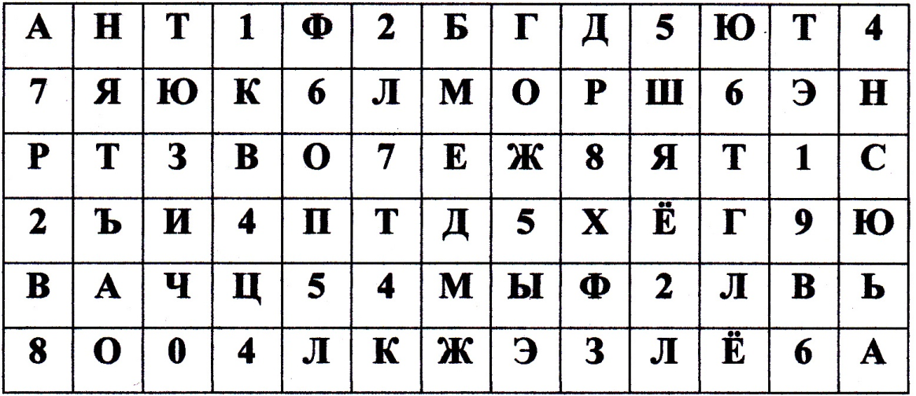

Упражнение «Птицы».
Цель: развитие внимания, быстроты мышления.
Ход задания.
Если психолог называет птиц, дети плавно машут руками, точно крыльями, а если не птиц – хлопают в ладоши.

Прилетели птицы: голуби, синицы, мухи и стрижи.
Прилетели птицы: голуби, синицы, аисты, вороны, галки, макароны.
Прилетели птицы: голуби, синицы, лебеди, куницы, галки и стрижи,
чайки и моржи.
Прилетели птицы: голуби, синицы, чайки, пеликаны, майки и орланы;
голуби, синицы, цапли, соловьи, окуни и воробьи.
Прилетели птицы: голуби, синицы, утки, гуси, совы, ласточки, коровы.
Прилетели птицы: голуби, синицы, палки и стрижи, бабочки, чижи,
аисты, кукушки, даже совы-сплюшки, лебеди и утки –
и спасибо шутке!
Игра «Да и нет» - не говори»
Цель: коррекция импульсивности, развитие произвольности, лабильности мышления.
Дети по очереди ловят мяч и отвечают на вопрос, избегая слов «да» и «нет»
ТЫ ЖИВЕШЬ В БЕРЛОГЕ? ТЫ МАЛЬЧИК? ТЫ БЫЛ В ЗООПАРКЕ? ТЫ СЕЙЧАС В ШКОЛЕ?
ТЫ ЛЮБИШЬ МОРОЖЕНОЕ? ТЕБЕ 7 ЛЕТ? ТЫ ЛЮБИШЬ ИГРАТЬ В КУКЛЫ? СЕЙЧАС ЗИМА?
ТЕБЕ НРАВИТСЯ УЧИТЬСЯ В ШКОЛЕ? У ТЕБЯ ЕСТЬ МАМА? ТЫ СЕЙЧАС СПИШЬ? ТЕБЯ ЗОВУТ ВАСЯ?
НОЧЬЮ СВЕТИТ СОЛНЦЕ? КОРОВЫ ЛЕТАЮТ? ЗИМОЙ ЖАРКО? СОЛНЦЕ СИНЕЕ?
Упражнение «Слушаем и рисуем»
Цель: развивает внимание, ориентацию в пространстве.
Психолог диктует, что нужно нарисовать на листке бумаги. Посередине листочка нарисовали дерево (березку), справа у дерева (грибок), в верхнем правом углу нарисовали (треугольник), а в левом нижнем уголке букву (А), над деревом (темное облако), а с левой стороны дерева растет (цветочек) над грибком летает маленькая (бабочка), а под деревом примостился (ежик), в нижнем правом углу нарисовали (кружочек), а между кружком и треугольником нарисовать (мячик).
Упражнение «Продолжи предложение»
Цель: развивает мышление, обогащает знания о противоположности.
Соль соленая, а сахар _____________.
Вода жидкая, а сметана ___________.
Тропа узкая, а дорога ____________.
Мяч круглый, а яйцо _____________.
Помидор красный, а огурец _______.
Лимон кислый, а конфета _________.
Слон большой, а мышка ___________.
Игла в воде тонет, а мяч __________.
Солнце горячее, а лед _______________.
Сахар в воде растворяется, а песок _______.
Днем свет, а ночью _____________.
Заяц бегает быстро, а черепаха ______.
Камень тяжелый, а воздушный шарик _______.
Упражнение «Волшебный сон»
Цель: снятие психоэмоционального напряжения, мышечных зажимов.
Психолог. Я знаю, что вы сегодня устали. Я предлагаю вам немного отдохнуть.
Реснички опускаются, глазки закрываются.
Мы спокойно отдыхаем, сном волшебным засыпаем (2 раза).
Дышится легко, ровно, глубоко.
Напряженье улетело…
И расслаблено всё тело, (2раза)
Будто мы лежим на травке,
На зелёной мягкой травке…
Греет солнышко сейчас…
Руки тёплые у нас…
Жарче солнышко сейчас…
Ноги тёплые у нас…
Дышится легко, ровно, глубоко….
Мы спокойно отдыхали
Сном глубоким засыпали.
Хорошо нам отдыхать!
Но пора уже вставать!
Крепче кулачки сжимаем, их повыше поднимаем.
Потянулись, улыбнулись!

- Заключительная часть

Рефлексия.
Каждый ребенок по очереди проговаривает:
- Понравилось ли вам занятие?
- Что больше всего понравилось?
- Какое задание вам больше всего понравилось?
- Какое вызвало затруднение?
- За кого ты порадовался? Что чувствовал?

Ритуал прощания.
Игра «Встретимся опять»
Цель: закрепление пройденного материала, настрой на следующее занятие.
Все дети дружно встают в круг, протягивают вперед левую руку “от сердца, от души” (получается пирамида из ладошек) и говорят традиционные слова:
“Раз, два, три, четыре, пять – скоро встретимся опять!”.

Литература:

- Адаптация учащихся на сложных возрастных этапах (1, 5, 10 классы): система работы с детьми, родителями, педагогами / авт.-сост. С.А. Коробкина. – Волгоград: Учитель, 2010. – 238 с.
- Артюхова И. Развитие мышления, внимания, памяти, саморегуляции у младших школьников. –М.: Чистые пруды, 2008. – 32с.
- Архипова И.А. Диагностик психического развития ребёнка. 250 тестов, заданий и упражнений для адаптации ребёнка к школе. – СПб.: Наука и Техника, 2008. – 256 с.: ил.
- Карелина И.О. Эмоциональное развитие детей 5 – 10 лет. – Ярославль: Академия развития, 2006.
- Лютова Е.К., Монина Г.Б. Шпаргалка для взрослых: Психокоррекционная работа с гиперактивными, агрессивными, тревожными и аутичными детьми. – СПб.: Речь, 2005. – 136 с.: ил.
- Мухина В.С. Детская психология. / В.С. Мухина. – М.: ООО Апрель Пресс, ЗАО Изд-во ЭКСМО-ПРЕСС, 2000. – 352 с.
- Овчарова Р.В. Практическая психология в начальной школе. – М.: ТЦ «Сфера», 1998. – 240 с. – ISBN 5-89144-007-5
- Основы специальной психологии: Учеб. пособие/Л. В. Кузнецова, Л. И. Переслени, Л. И. Солнцева и др.; Под ред. Л. В. Кузнецовой. – М.: Издательский центр «Академия», 2002. – 480 с.
- Развивающие задания: тесты, игры, упражнения: 3 класс / сост. Е.В. Языканова. – 2-е изд., стереотип. – М.: Издательство «Экзамен», 2010. – 126с. (Серия «Учебно-методический комплект»)
- Холодова О. Юным умникам и умницам: Задания по развитию познавательных способностей/ Методическое пособие, 1-3 класс. Программа курса «РПС». – 2-еизд., испр. и доп. – М.: Росткнига, 2006.

